РЕГИОНАЛЬНЫЙ ЧЕМПИОНАТ «АБИЛИМПИКС» 2024

УТВЕРЖДЕНО
Региональным советом по компетенции
«Медицинский и лабораторный анализ»
Протокол № _____ от ___________.
Председатель совета:
/М.Н. Пономарева/

ФЕСТИВАЛЬ ЗНАКОМСТВО С ПРОФЕССИЕЙ

КОНКУРСНОЕ ЗАДАНИЕ
по компетенции

Пенза 2024

- Описание компетенции

1.1. Актуальность компетенции
В настоящее время Медицинский и лабораторный анализ – неотъемлемая часть современного медицинского обследования пациента. На основе полученных результатов медицинского и лабораторного анализа врач своевременно поставит точный диагноз и назначит максимально эффективную схему лечения. В настоящее время 80 % объективной информации о состоянии здоровья пациента дает служба клинической лабораторной диагностики.
Специалист в области медицинского и лабораторного анализа владеет следующими видами профессиональное деятельности: проведение лабораторных общеклинических, гематологических, биохимических, микробиологических, гистологических, а так же санитарно-гигиенических исследований, обеспечивая точность и надежность выполненных анализов, ведет необходимую учетно-отчетную документацию, оказывает доврачебную помощь при неотложных состояниях. Медицинский и лабораторный анализ - это широкий спектр автоматизированных высокочувствительных методов исследования, поэтому специалист в области медицинского и лабораторного анализа должен владеть работой на современном лабораторном оборудовании с использований компьютеризованных технологий.
В настоящее время специалисты по компетенции Медицинский и лабораторный анализ являются востребованными на рынке труда, так как сфера деятельности специалистов клинической лабораторной медицины связана с диагностическими манипуляциями в лабораториях различного профиля, в научно-испытательных центрах, в научно-исследовательских институтах и др.
Потенциальные партнеры-работодатели – это медицинские организации Российской Федерации.
1.2. Профессии, по которым участники смогут трудоустроиться после получения данной компетенции.
Отраслевая принадлежность специалистов в компетенции Медицинский и лабораторный анализ - Здравоохранение и медицинские науки, профессия медицинский лабораторный техник.
1.3. Ссылка на образовательный и/или профессиональный стандарт (конкретные стандарты)
Образовательные и профессиональные стандарты, в рамках которых разработано конкурсное задание:

Школьники | Студенты | Специалисты
ФГОС  Основного общего образования  (утвержден  приказом Министерства просвещения  Российской Федерации  от 31 мая 2021 г. N 287) | ФГОС СПО 31.02.03  Лабораторная диагностика  (утвержден приказом Министерства образования и науки Российской Федерации от 04 июля 2022г. №525) | Профессиональный стандарт 02.071 «Специалист в области лабораторной диагностики со средним медицинским образованием» (утвержден приказом Министерства труда и социальной защиты Российской Федерации от 31 июля 2020 года №473 н;зарегистрировано в Министерстве юстиции Российской Федерации 18 августа 2020 г, регистрационный № 59303)

1.4 Требования к квалификации

Требования к квалификации участника для выполнения задания, а также необходимые знания, умения и навыки.

Школьники

Должен знать:
- технику безопасности при работе с лабораторными приборами, с химической посудой и лабораторным оборудованием;
- владение системой химических знаний и умений ;
--представление о сферах профессиональной деятельности, связанных с химией, биологией, физикой и современными технологиями.
Должен уметь:
- использовать методы биологии с целью изучения живых объектов, биологических явлений и процессов:
- проводить несложные биологические опыты и эксперименты, в том числе с использованием аналоговых и цифровых приборов и инструментов;
- проводить прямые и косвенные измерения физических величин с использованием аналоговых и цифровых измерительных приборов;
-владеть основами методами научного познания с учетом соблюдения правил безопасного труда.

- Конкурсное задание

2.1 Краткое описание задания

Участникам фестиваля «Знакомство с профессией»:
в ходе выполнения конкурсного задания необходимо выполнить:
- Модуль 1. Изготовление бумажного складчатого фильтра
- Модуль 2. Фильтрование с помощью бумажного складчатого фильтра
- Модуль 3. Провести определение «Свежести молока» российского производителя тест-системой ЗАО «Крисмас»

2.2 Структура и подробное описание конкурсного задания

Количество и название модулей, время, отведенное на выполнение задания, описание конечного результата задания по каждому модулю:

Наименование категории участника | Наименование модуля | Время проведения модуля | Полученный результат
Школьники  11-13 лет | Модуль 1. Изготовление бумажного складчатого фильтра | 20 минут | Изготовлен бумажный складчатый фильтр надлежащего качества
 | Модуль 2. Фильтрование с помощью бумажного складчатого фильтра | 20 минут | В ходе фильтрования осадок отделен от фильтрата
 | Модуль 3. Провести определение «Свежести молока» российского производителя тест-системой ЗАО «Крисмас» | 20 минут | Свежесть молока подтверждена или нет
Общее время выполнения конкурсного задания: 60 минут

2.3 Последовательность выполнения задания
Модуль № 1 Изготовление бумажного складчатого фильтра
Взять квадрат из фильтровальной бумаги, сложит его вдвое, а потом вчетверо. Отрезать ножницами по дуге 1 угол квадрата. Развернуть фильтр, чтобы получился круг. Фильтр сложить пополам вчетверо и складывать как гармошку.

Модуль №2 Фильтрование с помощью бумажного складчатого фильтра

В воронку вставить складчатый фильтр, смочить фильтр водой из пипетки. В левую руку взять стеклянную палочку, палочку держать над воронкой, не касаться палочкой фильтра, чтобы фильтр не порвался.

Модуль № 3 Провести определение «Свежести молока» российского производителя тест-системой ЗАО «Крисмас».

Налить в стакан 50 мл молока, перемешать молоко стеклянной палочкой. Взять пинцетом одну тест – полоску, опустить ее в молоко на несколько секунд. Вынуть тест – полоску из молока и сравнить окраску полоски с окраской на контрольной шкале. Цвет окраски соответствует свежести молока. Провести повторное определение – в стакан налить 50 мл кефира, опустить тест-полоску в кефир, сравнить окраску тест-полоски с окраской на контрольной шкале.

Особые указания:
Что можно?
Участник данной компетенции одет в личную медицинскую одежду.

Что нельзя?
Выполнять исследования без средств индивидуальной защиты. Категорически запрещается с собой брать на соревновательную площадку собственное оборудование для выполнения.

2.4 Критерии оценки выполнения задания

Наименование модуля | Задание | Максимальный балл
Модуль № 1 Изготовление бумажного складчатого фильтра | Изготовить бумажный складчатый фильтр | 10 баллов
Модуль №2 Фильтрование с помощью бумажного складчатого фильтра | В результате фильтрования раствора отделить осадок от прозрачного фильтрата | 20 баллов
Модуль № 3 Провести определение «Свежести молока» российского производителя тест-системой ЗАО «Крисмас» | Провести определение свежести молока тест - полоской | 20 баллов
ИТОГО |  | 50

Модуль № 1. Изготовление бумажного складчатого фильтра

Задание | № | Наименование критерия | Максимальные балл | Результат участника (баллы)
Изготовление бумажного  складчатого фильтра |  | Квадрат из фильтровальной бумаги сложить вдвое, а потом вчетверо
 | 1. |  | 2,0
 | 2. | Угол квадрата отрезать ножницами по дуге | 2,0
 | 3. | Развернуть фильтр, чтобы получился круг | 2,0
 | 4. | Опять сложить фильтр как гармошку | 2,0
 | 5. | Качество выполнения исследования. Соблюдение правил техники безопасности | 2,0
ИТОГО |  |  | 10,0

Модуль № 2. Фильтрование с помощью бумажного складчатого фильтра

Задание | № | Наименование критерия | Максима льные балл | Результат участника (баллы)
Изготовление бумажного складчатого фильтра |  | В воронку вставить складчатый фильтр. Под воронку подставить стакан.
 | 1. |  | 2,0
 |  | Смочить фильтр водой из пипетки | 2,0
 | 2.
 | 3. | Стеклянную палочку взять в левую (правую) руку | 2,0
 | 4. | Палочку держать вертикально над воронкой, чтобы конец палочки не касался фильтра и не порвал фильтр | 4,0
 | 5. | Раствор для фильтрования лить в воронку по стеклянной палочке, пока вся жидкость не пройдет через фильтр | 4,0
 | 6. | Качество выполнения исследования | 4,0
 | 7. | Соблюдение правил техники безопасности | 2,0
 | ИТОГО |  | 20,0

Модуль 3. Провести определение «Свежести молока» российского
Задание | № | Наименование критерия | Максималь ные баллы | Результат участника (баллы)
Провести определение «Свежести молока» российского производства от двух производителей тест-системой ЗАО «Крисмас» |  | Изучить порядок определения тест-системой «свежесть молока» | 2,0
 | 1.
 | 2. | Налить 50 мл молока Российского производителя | 2,0
 | 3. | Перемешать стеклянной палочкой | 2,0
 | 4. | Взять пинцетом одну тест-полоску  экспресс-теста | 2,0
 | 5. | Выполнить  определение, соблюдая технику и время исследования | 2,0
 | 6. | Сравнить окраску индикаторной полоски с окраской на контрольной шкале. Отметить результат исследования молока. | 2,0
 | 7. | Налить 50 мл кефира | 2,0
 | 8. | Перемешать стеклянной палочкой | 2,0
 | 9. | Взять одну тест-полоску, выполнить  определение. Сравнить окраску индикаторной полоски с окраской на контрольной шкале. | 2,0
 | 10. | Качество выполнения исследования. Соблюдение правил техники безопасности. | 2,0
 | ИТОГО |  | 20,0

производителя тест-системой ЗАО «Крисмас»

- Перечень используемого оборудования, инструментов и расходных материалов.

ОБОРУДОВАНИЕ НА 1-ГО УЧАСТНИКА
оборудование, инструменты, ПО, мебель для участников
№ п/п |  | Наименование | Фотооборудов ания, мебели | Технические характеристики оборудования, инструментов и ссылка на сайт  производителя, поставщика |  | Ед. измерени  я | Необход имое кол-во
1. |  | Фильтры бумаж. обезол., синяя лента d, уп. 100 шт | 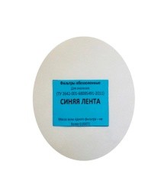 | https://antares26.ru/product/filtry-bumazh-obezol-sinyaya-lenta-d-557090110150180220-mm-up-100-sht/ |  | уп | 1
2. |  | Фильтры обеззоленные "Красная лента" d 150мм, уп. 100 шт | 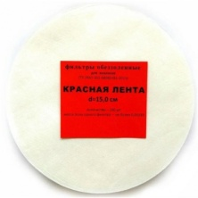 | https://ks20.ru/fil'try-obezzolennye,-krasnaya-lenta/filtry-obezzolennye-krasnaya-lenta-d-150mm-up-100-sht |  | уп | 1
3. |  | Фильтры обеззоленные "Белая лента" d 150мм, уп. 100 шт | 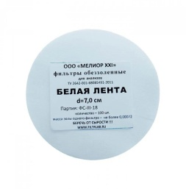 | https://dekamarket.ru/catalog/samogonovarenie/tovary_dlya_ochistki_samogona_/filtr_obezzolennyy_belaya_lenta_d_70_mm/ |  | уп | 1
4. |  | Ножницы канцелярские | 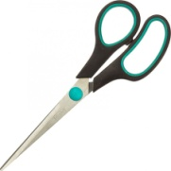 | https://www.ukazka.ru/catalog/kanc-nozhnitcy-attache-17-sm-s-plastikovymi-prorezinennymi-ruchkami-tcvet-zelenyj-chernyj-659541.html |  | шт | 1
5. |  | Воронка стеклянная диаметр 75 мм | 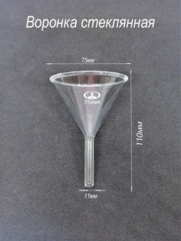 | https://krepkoedelo.ru/voronka-steklyannaya-v-75-110-diametr-75mm/ |  | шт | 1
6. |  | Пипетка Пастера 3мл, стерил. градуированнная инд.уп. 100шт/уп | 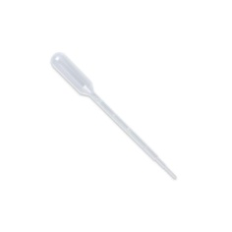 | https://top-grad.ru/catalog/meditsinskie_tovary/dlya_laboratoriy/114300/ |  | уп | 1
7. |  | Тест-система «Свежесть молока» | 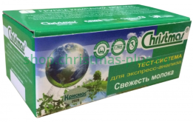 | https://shop.christmas-plus.ru/catalog/test_sistemy_dlya_ekspress_kontrolya/test_sistema_svezhest_moloka/?ysclid=ldcula2nyu352439748 |  | шт | 1
8. |  | Стакан стеклянный градуированный на 150 мл | 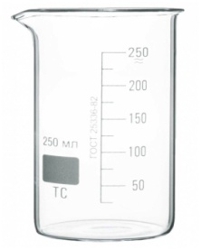 | https://market.yandex.ru/product--stakan-n-1-250-so-shkaloi/1489408651?clid=1601&utm_source=yandex&utm_medium=search&utm_campaign=ymp_offer_dp_dom_bko_dyb_search_rus&utm_term=12500996%7C101526368726&utm_content=cid%3A64762544%7Cgid%3A4662475654%7Caid%3A11052503590%7Cph%3A1872309%7Cpt%3Apremium%7Cpn%3A3%7Csrc%3Anone%7Cst%3Asearch%7Crid%3A1872309%7Ccgcid%3A0&sku=101526368726&cpa=1 |  | шт | 3
9. |  | Стеклянная палочка для перемешивания 22 см | 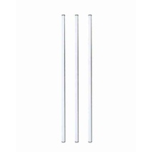 | https://hyggeland.ru/shop/instrumenty-dlya-izgotovleniya-svechejy/steklyannaya-palochka-dlya-peremeshivanij-22-sm/?utm_source=yandex&utm_medium=cpc&utm_campaign=73290668&utm_content=12008590940&utm_term=&_openstat=ZGlyZWN0LnlhbmRleC5ydTs3MzI5MDY2ODsxMjAwODU5MDk0MDt5YW5kZXgucnU6cHJlbWl1bQ&yclid=15844239469301465087 |  | шт | 1
10. |  | Пинцет | 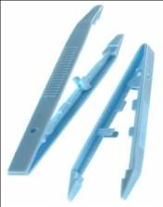 | https://market.yandex.ru/product--pintset-polimernyi-odnorazovyi-sterilnyi-200-mm-30-sht-up/1762585185?clid=1601&utm_source=yandex&utm_medium=search&utm_campaign=ymp_offer_dp_zdorovie_model_bko_dyb_search_rus&utm_content=cid%3A76680481%7Cgid%3A4979598956%7Caid%3A12476416402%7Cph%3A2701944%7Cpt%3Apremium%7Cpn%3A4%7Csrc%3Anone%7Cst%3Asearch%7Crid%3A2701944%7Ccgcid%3A0&cpa=1 |  | шт | 1
12. |  | Электронный таймер | 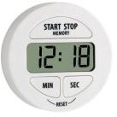 | https://www.vseinstrumenti.ru/electrika-i- svet/uchet-i-kontrol/rele-vremeni-tajmery/ Электронный таймер |  | шт | 1
14. |  | Стол лабораторный СЛК-Л-01 | 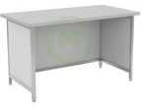 | http://www.medcomp.ru/catalog/ product/stol-laboratornyy-slk-l-01/  Длина: 1200 мм Ширина: 600 ммВысота: 750 мм Травмобезопасный алюминиевый каркас  ЛДСП 8 мм светло-серого цвета Нагрузка на столешницу не более 75 кг Разборная конструкция |  | шт. | 1
15. |  | Табурет медицинский Размеры: 400x400 x970,вид регулировки высоты: газ-лифт Диапазон  регулировки высоты: 840-970мм | 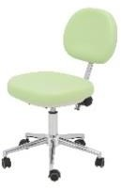 | https://mebelmed.ru/katalog/taburety/19731/ Длина: 400ммШирина: 400мм Высота: 970мм Вид регулировки высоты: газ-лифт  Диапазон регулировки высоты: 840-970мм  Обивка: кож.зам Номинальная нагрузка: 130кг |  | шт. | 1
16. |  | Лоток прямоугольный Ока-Медик ЛМПу (300x220x30)  Длина: 300 мм,  ширина: 220 мм,  высота: 30 мм, нержавеющая сталь  арт. 2402 | 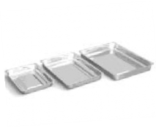 | http://www.medcomp.ru/catalog/ oborudovanie/sterilizatsiya-i-dezinfektsiya  /lotki-meditsinskie/  Лотки предназначены для размещения в них изделий медицинского назначения при проведении различных процедур (дезинфекции, предстерилизационной обработки и др) |  | шт. | 1
18. |  | Контейнер для сбора и  дезинфекции использованных изделий, перчаток и т.д. (отходов  класса Б) на 1л | 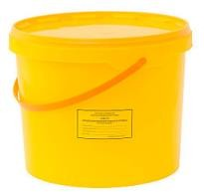 | https://sigma-med.ru/katalog- produktcii/khoztovary/konteiner-dlia- otkhodov/emkost-konteiner-dlia-sbora- organicheskikh-otkhodov-1l/  Емкость-контейнер пластиковый применяется для сбора отходов, не подлежащих сбору в мягкую тару (пакеты). |  | шт. | 1
20. |  | ЕДПО (323×215×125)  (524×333×200) | 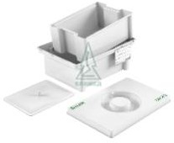 | https://sigma-med.ru/katalog- produktcii/emkosti-i-pakety-dlia-sterilizatcii-i- dezinfektcii/konteinery-i-emkosti-dlia- dezinfektcii/emkost-konteiner-edpo-1-litr- tcvet-belyi/  - полезный объем 1 литр  - габаритные размеры, мм 223х149х91  - внутренние размеры, мм 148х116х72 |  | шт | 1
РАСХОДНЫЕ МАТЕРИАЛЫ НА 1 УЧАСТНИКА
Расходные материалы
№ п/п | Наименование |  | Фото расходных  материалов |  | Технические характеристики оборудования, инструментов и ссылка на сайт  производителя, поставщика | Ед. измерени  я | Необход имое  кол-во
1. | Салфетки марлевые нестерильные |  | 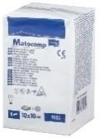 |  | https://penza.regmarkets.ru/product/b5561f1cf 850ba2eff1ccc7abfd56441f/  Салфетки марлевые нестерильные | упак. | 1/5
7. | Карандаш простой |  | 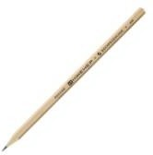 |  | https://penza.regmarkets.ru/product/karandash- prostoy-trekhgrannyy-122143032/\  Карандаш простой | шт. | 1
9. | Штатив для пробирок пластиковый |  | 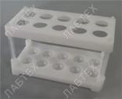 |  | http://www.labteh.com/productID1688 Штатив для пробирок пластиковый на 10 или 20 гнезд | шт. | 2
12. | Корзина для отходов класса А (15л.) |  | 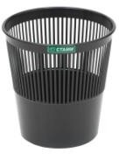 |  | http://www.medtechmarket.ru/ zadmin_data/foto.image/30166.j Корзина пластик для сухого мусора | шт. | 1/5
14. | Жидкое мыло с дозатором |  | https://www.trial-market.ru/products/mylo- zhidkoe-help-300ml-s-dozatorom.html Мыло туалетное жидкое с дозатором | шт. | 1
15. | Кожный антисептик с дозатором, 0,2 л (Миросептик) |  | https://academie.club/miroseptik-kozhnyj- antiseptik-sprej-200-ml  Кожный антисептик с дозатором, 0,2 л | шт. | 1
16. | Дезинфицирующи е салфетки Авансепт | 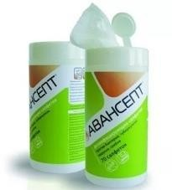 | https://sigma-med.ru/katalog- produktcii/odnorazovye-meditcinskie- izdeliia/salfetki-odnorazovye- dezinfitciruiushchie-i-kosmeticheskie/salfetki- avansept-1-banka- 70sht/?yclid=5605748250885001524  салфетки Авансепт дезинфицирующие для дезинфекционной обработки поверхностей | шт. | 1
17. | Средство дезинфицирующе е Авансепт спрей 750 мл |  | https://www.komus.ru/katalog/otraslevye- predlozheniya/meditsina/sredstva-dlya- dezinfektsii/dezinfitsiruyushhij-sprej/sredstvo- dezinfitsiruyushhee-avansept-sprej-750- ml/p/465050/  Средство дезинфицирующее Авансепт спрей 750 мл | шт. | 1
18. | Медицинские перчатки Размер S | 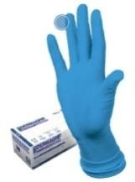 | https://sigma-med.ru/katalog- produktcii/perchatki-meditcinskie/nesterilnye- perchatki/perchatki-sfm-nitrilovye-smotrovye- nesterilnye-belye/offer/25413/  перчатки медицинские нестерильные | уп. | 1/5

21. | Маска операционная "Эко резинки", Кол-во 50 в упак. |  | https://analytic- lab.ru/shop/bezopasnost/защита-органов- дыхания/маска-для-защиты-лица/маска- операционная-эко-резинки/маска- операционная-эко-резинки/  Маска медицинская "Эко резинки" | уп. | 2/5
22. | Фартук одноразовый, белый Материал:  полиэтилен (ПВД)  15 мКм  Арт. Одо 005 |  | https://uniform1000.ru/catalog/odnorazovye_ra skhodnye_materialy/fartuk_odnorazovyy_bely y/  Фартук одноразовый, белый  Материал: полиэтилен (ПВД) 15 мКм Арт. Одо 005 | уп | 1/5
23. | Спиртовые салфетки | 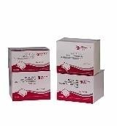 | http://www.glavm.ru/shop/rasxodnye- mediczinskie-materialy/perevyazochnye- materialy/salfetki/salfetka-spirtovaya/salfetki- spirtovye-predinekczionnye-evers-life/  Спиртовые медицинские салфетки | уп | 3/5
25. | Маркер перманентный |  | https://www.informat.ru/catalog/ofisnye- tovary/pismennye-prinadlezhnosti/markery- permanentnye/marker-permanentnyy-informat- slender-1-mm-chernyy-kruglyy_062090/ Маркер перманентный черного цвета | шт | 1
29. | Бумажные полотенца в рулоне |  | https://www.komus.ru/katalog/khozyajstvenny e-tovary/bumazhnye-gigienicheskie-sredstva-i- derzhateli/bumazhnye-polotentsa/polotentsa- bytovye/polotentsa-bumazhnye-luscan-2- slojnye-belye-2-rulona-po-12-5- metrov/p/317393/?from=block-123-3  бумажные полотенца 2-х слойные в рулоне, 2 шт в упаковке | шт | 1/5
37. | А-Дез концентрат дезинфицирующее средство | 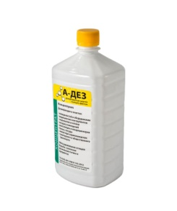 | https://www.deznet.ru/catalog/dezinfitsiruyushchie_sredstva/dezinfektsiya_poverkhnostey/24505/?ysclid=leo7swjjnf915112434  А-Дез предназначен для обработки любых объектов способом протирания, погружения и замачивания, 1л | шт | 1
39. | Вода дистиллированная | 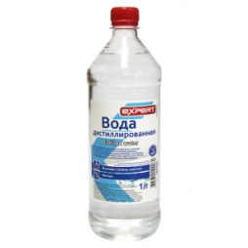 | Вода дистиллированная предназначена для приготовления реагентов. | шт | 1
ДОПОЛНИТЕЛЬНОЕ ОБОРУДОВАНИЕ, ИНСТРУМЕНТЫ КОТОРОЕ МОЖЕТ ПРИВЕСТИ
С СОБОЙ УЧАСТНИК» (ПРИ НЕОБХОДИМОСТИ)
1. | Слуховые  аппараты |  |  | шт | 1-2
2. | Лекарственные препараты, прием которых  осуществляется строго по часам
3. | Специальное кресло-коляска (для участников с  проблемами ОДА) |  |  | шт
4. | Специальная  обувь
РАСХОДНЫЕ МАТЕРИАЛЫ (при необходимости)
Расходные материалы
№ п/п | Наименование | Фото  расходных материалов | Технические характеристики оборудования, инструментов и ссылка на сайт  производителя, поставщика | Ед. измерени  я | Необход  имое кол-во
1. | Ручки шариковые |  | Ручки шариковые синий стержень | шт. | 1
2. | Папка-планшет |  | Папка-планшет | шт. | 1
3. | Бумага А4 |  | Бумага А4 | уп. | 1/5
4. | Карандаш простой |  | Карандаш простой | шт. | 1
5. | Ластик |  | Ластик | шт. | 2/5
ОБЩАЯ ИНФРАСТРУКТУРА КОНКУРСНОЙ ПЛОЩАДКИ (при необходимости)
Дополнительное оборудование, средства индивидуальной защиты
№ п/п | Наименование | Фото необходимого оборудования,  средства индивидуальн  ой защиты | Технические характеристики оборудования, инструментов и ссылка на сайт  производителя, поставщика | Ед. измерени  я | Необход имое кол-во
1. | Урна под сухой мусор |  | Урна пластик под сухой мусор | шт | 2
2. | Огнетушитель  углекислотный ОУ1 | 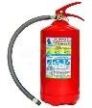 | На усмотрение организаторов | шт | 1
3. | Аптечка для оказания первой помощи, кол-во 1 в упак. | 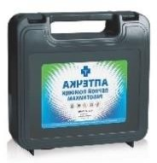 | https://analytic-lab.ru/shop/uhebnoe- oborudovanye/kabinet-obj-i-nvp/medicinskoe- imushestvo/%d0%b0%d0%bf%d1%82%d0%b 5%d1%87%d0%ba%d0%b0-  %d1%83%d0%bd%d0%b8%d0%b2%d0%b5  %d1%80%d1%81%d0%b0%d0%bb%d1%8c  %d0%bd%d0%b0%d1%8f-  %d0%bf%d0%bb%d0%b0%d1%81%d1%82  %d0%b8%d0%ba%d0%be%d0%b2%d1%8b  %d0%b9-%d1%87/  Аптечка для оказания первой помощи кол- во 1 в упак. | шт. | 1
4. | Мешки под мусор 20 литров |  | Мешки полиэтиленовые под мусор объемом 20 литров | уп | 1
5. | Напольная вешалка для одежды | 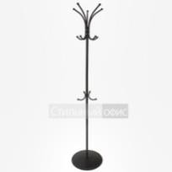 | http://www.one-meb.ru/veshalki/veshalki- napolnye/napol-naja-veshalka-dlja-odezhdy- metallicheskaja-chernaja.html?gclid=CLbg- 92ynNQCFRdJGQodtqoDoA  Напольная вешалка многорожковая для одежды | шт | 2
6 | Шкаф лабораторный для реактивов серия MED-AL | 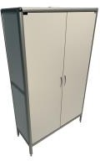 | https://medmebel.ru/product/shkaf- laboratornyy-dlya-reaktivov-med-18-002al/ Шкаф лабораторный для реактивов MED 18.002al (2 дверцы, 5 полок) размеры 10000х1700х400 | шт | 1

4. Требования охраны труда и техники безопасности

Во время проведения фестиваля необходимо соблюдать настоящую инструкцию, правила эксплуатации оборудования, не допускать их падений.
При работе участник обязан:
  - проводить лабораторные исследования с соблюдением требований охраны труда, производственной санитарии, инфекционной и противопожарной безопасности;
  - проводить утилизацию отработанного биоматериала, средств индивидуальной защиты;
  - за определенное время выполнить задания.

ТРЕБОВАНИЯ БЕЗОПАСНОСТИ В АВАРИЙНЫХ СИТУАЦИЯХ
При возникновении чрезвычайной ситуации (появлении посторонних запахов, задымлении, возгорании), сообщить об этом организатору (иному ответственному лицу) и действовать в соответствии с его указаниями.
При получении травмы сообщить об этом организатору (иному ответственному лицу).
При необходимости помочь организатору (иному ответственному лицу) оказать пострадавшему первую помощь и оказать содействие в его отправке в ближайшее лечебное учреждение.

ТРЕБОВАНИЯ БЕЗОПАСНОСТИ ПО ОКОНЧАНИИ СОРЕВНОВАНИЯ
Привести в порядок рабочее место.
Убрать в отведенное место лабораторное оборудование и неиспользованные расходные материалы.
При обнаружении неисправностей в работе лабораторных приборов и оборудования, необходимо проинформировать об этом организатору (иное ответственное лицо). С его разрешения организованно покинуть площадку проведения соревнования.

Председатель совета по компетенции Медицинский и лабораторный анализ Пономарева Марина Николаевна
8(927)3848098

ponomareva0711@yandex.ru

